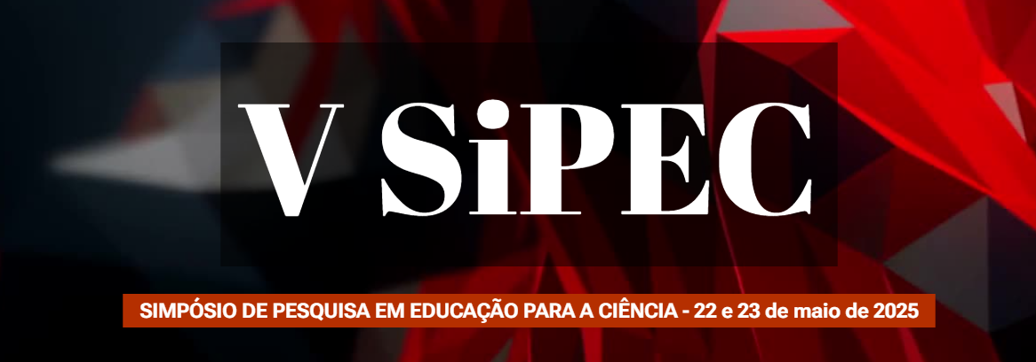

TÍTULO EM PORTUGUÊS (Caixa alta, fonte Times New Roman, tamanho 12, negrito e centralizado)

TÍTULO EM INGLÊS (Caixa alta, fonte Times New Roman, tamanho 12, itálico e centralizado)

Nome completo do autor (Apenas as iniciais em maiúsculo, fonte Times New Roman, tamanho 12, negrito, alinhado à direita)
Instituição de filiação – SIGLA; e-mail (Fonte: Times New Roman, tamanho 11, sem negrito, alinhado à direita)
https://orcid.org/0000-0000-0000-0000

Nome completo do autor (Apenas as iniciais em maiúsculo, fonte Times New Roman, tamanho 12, negrito, alinhado à direita)
Instituição de filiação – SIGLA; e-mail (Fonte: Times New Roman, tamanho 11, sem negrito, alinhado à direita)
https://orcid.org/0000-0000-0000-0000

Resumo: Utilizar fonte Times New Roman, tamanho 12, tamanho 12, com alinhamento justificado e espaçamento simples. O resumo deve conter, no máximo, 200 palavras e ser elaborado de acordo com as orientações da norma ABNT NBR 6028. Não inclua citações no texto do resumo. Resumo. Resumo. Resumo. Resumo. Resumo. Resumo. Resumo. Resumo. Resumo. Resumo. Resumo. Resumo. Resumo. Resumo. Resumo. Resumo. Resumo. Resumo. Resumo. Resumo. Resumo. Resumo. Resumo. Resumo. Resumo. Resumo. Resumo. Resumo. Resumo. Resumo. Resumo. Resumo. Resumo. Resumo. Resumo. Resumo. Resumo. Resumo. Resumo.
Palavras-chave: deve conter quatro palavras separadas uma da outra com vírgula (,) e grafadas com apenas as iniciais em maiúsculo.

Abstract: Abstract. Abstract. Abstract. Abstract. Abstract. Abstract. Abstract. Abstract. Abstract. Abstract. Abstract. Abstract. Abstract. Abstract. Abstract. Abstract. Abstract. Abstract. Abstract. Abstract. Abstract. Abstract. Abstract. Abstract. Abstract. Abstract. Abstract. Abstract. Abstract. Abstract. Abstract. Abstract. Abstract. Abstract. Abstract. Abstract. Abstract. Abstract. Abstract. Abstract. Abstract. Abstract. Abstract. Abstract.
Keywords: Keywords, Keywords, Keywords, Keywords.

Após o abstract deixe duas linhas com Espaçamento simples e então inicie a Introdução.

INTRODUÇÃO

Os originais devem ser enviados com texto digitado em Word for Windows ou software compatível, fonte Times New Roman, corpo 12, espaço simples, contendo de 12 até 20 laudas. O tamanho do papel é A4 e as margens devem ser configuradas: 3 cm para as margens esquerda, superior, inferior e direita. O espaçamento entre parágrafos deve ser de 0 cm. A primeira linha de cada parágrafo deve conter recuo de 1,25 cm a partir da margem esquerda. O número da página está inserido no rodapé, no lado direito, utilizando a fonte Times New Roman, tamanho 12.
Os títulos e subtítulos não devem conter indicativos numéricos. Seções primárias deverão apresentar título escrito em letras maiúsculas, em negrito (Ex: TÍTULO). Caso houver seções secundárias, deverão apresentar título escrito com apenas as iniciais em maiúsculo e em negrito (Ex: Subtítulo). Em ambos os tipos de seções o título deve estar alinhado à esquerda e ter tamanho 12. Os títulos e subtítulos de cada seção deverão ser precedidos e sucedidos por uma linha em branco com espaçamento simples. Os autores têm autonomia para elaborar os títulos das seções.

APORTE TEÓRICO

A evento aceita artigos redigidos em português. Todo artigo submetido à avaliação deve conter resumo (máximo 200 palavras) em língua portuguesa, e inglesa (abstract), bem como quatro palavras-chave, nas duas línguas. Os padrões de referências e de citações seguem as normas mais atualizadas da Associação Brasileira de Normas Técnicas (ABNT), NBR 6023 e NBR 10520: 2023, respectivamente. O itálico deve ser utilizado em todas as palavras de língua estrangeira e nomes científicos. O negrito deve ser utilizado para dar destaque e nos títulos de obras.

PERCURSO METODOLÓGICO

Qualquer que seja o tipo de ilustração, esta deve ser precedida de sua palavra designativa (desenho, esquema, fluxograma, fotografia, gráfico, mapa, quadro, retrato, figura, imagem, entre outros), seguida de seu número de ordem de ocorrência no texto, em algarismos arábicos, de travessão e do respectivo título na parte superior. Imediatamente após a ilustração, deve-se indicar a fonte consultada (elemento obrigatório, mesmo que seja produção do próprio autor) na parte inferior conforme a ABNT NBR 10520: 2023, legenda, notas^{[1]} e outras informações necessárias à sua compreensão (se houver), fonte tamanho 10.

Quadro 1: Título do quadro
Questões | Respostas
x | 1
y | 2
z | 3
Fonte: Autoria própria (2024).

Sugere-se a inclusão de um parágrafo introdutório antes de fazer referência à imagem (por exemplo: Figura 1) e outro parágrafo subsequente à imagem, fornecendo uma breve explicação do contexto ou uma descrição concisa.

Figura 1 - Layout do Simpósio Paranaense de Ensino de Física e Astronomia
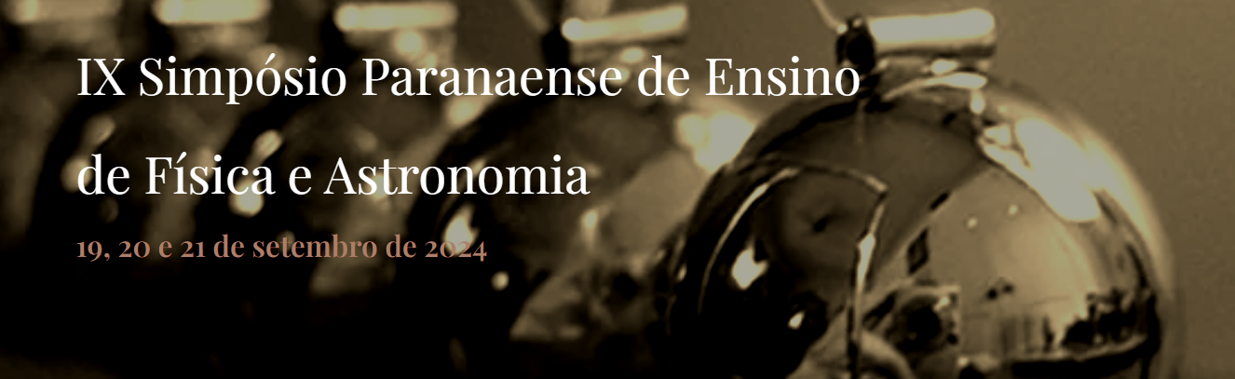
Fonte: Autoria própria (2024).

Importante: Todos os elementos gráficos (desenho, esquema, fluxograma, fotografia, gráfico, mapa, quadro, retrato, figura, imagem) que não forem de autoria do próprio autor, incluindo adaptações ou extrações de obras existentes, devem ter a autoria devidamente referenciada na respectiva legenda. A referência completa deve ser incluída na seção "Referências" do artigo. Evite concluir uma seção imediatamente após a inclusão de uma imagem, quadro ou citação direta, escreva um parágrafo final.

RESULTADOS E DISCUSSÕES

A norma de citação da ABNT passou por alterações com a atualização de 2023. Agora, recomenda-se o uso do padrão autor-data sem letras maiúsculas, ou seja, o sobrenome do autor terá apenas a inicial em maiúsculo. Por exemplo: (Cachapuz, 2022). Essa regra se aplica exclusivamente às citações no texto. Na lista de referências no final do artigo, o nome do autor permanece em letras maiúsculas.
Ao citar uma instituição, deve-se utilizar o nome completo em letras maiúsculas e minúsculas ou a sigla em letras maiúsculas. Por exemplo: (Universidade Estadual de Maringá, 2024) ou (UEM, 2024).
As expressões em latim, como “In”, “apud”, “ibidem”, “et al.”, entre outras, devem ser escritas em itálico. O termo “et al.”, que indica "e outros", deve ser utilizado para citar fontes com quatro ou mais autores.
Citações diretas longas, com mais de três linhas, devem ser recuadas em 4 cm à esquerda, com fonte tamanho 10, separadas por uma linha antes e depois, com espaçamento simples. Além disso, deve-se incluir o número da página.
Em citações diretas em que um trecho é destacado com negrito, itálico ou sublinhado, deve-se indicar “grifo nosso” ou “grifo próprio” após a citação. Por exemplo:

As escolas devem ter graus de liberdade na implementação do curriculum oficial e as parcerias entre as escolas e instituições de ensino superior podem ajudar os professores e as escolas a terem maior autonomia e estar melhor preparados para lidar com desafios com que se confrontam. Também podem ajudar as instituições de ensino superior a estarem mais conscientes precisamente desses mesmos desafios (Cachapuz, 2022, p. 78, grifo nosso).

No caso de tradução de um trecho que estava em outro idioma, a citação deve ser acompanhada de “tradução nossa” ou “tradução própria”. O ponto final deve ser utilizado no final da frase, ou seja, após a citação, e não ao final da própria citação.

Citações complementares

Diálogos ou recortes de entrevistas, questionários, conversas, atividades e outros instrumentos provenientes dos dados coletados devem seguir a formatação de citações diretas simples e longas de acordo com a norma ABNT NBR 10520, seguida de identificação. Exemplo:
Aluno 1: Como você fez isso?
Aluno 2: Eu resolvi da forma como o professor explicou.
(Diálogo entre dois alunos, 2022).

Caso o artigo seja resultado de estudos de experimentação que envolvam humanos, deve-se apresentar parecer do Comitê de Ética reconhecido pelo Conselho Nacional de Saúde (CNS) por meio da Plataforma Brasil.

CONSIDERAÇÕES FINAIS

O arquivo, seguindo o template para artigos, deve ser submetido no site do evento pelo autor. Os nomes de todos os autores, juntamente com todas as informações do artigo, devem ser verificados durante a fase de submissão, a fim de evitar eventuais erros após a publicação.
O envio do artigo será de 01 a 08 de novembro de 2024 pelo e-mail: sipec.pcm@gmail.com.

REFERÊNCIAS

Seguir as normas da ABNT NBR 6023 para padronizar as referências. Todas as referências incluídas aqui devem ter sido citadas no texto. Devem estar dispostas em ordem alfabética, com espaçamento simples, alinhadas à esquerda e separadas por uma linha em branco. Inserir links de internet válidos e ativos, quando aplicável.

Exemplo de tese e dissertação:

ANTONIASSI, J. P. A natureza da avaliação no ensino de ciências. Maringá, 2023. 111 f. Tese (Doutorado em Educação para a Ciência e a Matemática) - Universidade Estadual de Maringá, Maringá, 2023. Disponível em: http://www.pcm.uem.br/dissertacao-tese/406. Acesso em: 08 fev. 2024.

Exemplo de artigo publicado em periódico:

CACHAPUZ, A. Educação em Ciências: contributos para a mudança. Revista Vitruvian Cogitationes, Maringá, v. 3, n. 2, p. 64-80, nov. 2022. Disponível em: https://doi.org/10.4025/rvc.v3i2.65705. Acesso em: 08 fev. 2024.

Exemplo de livro:

DELIZOICOV, D.; ANGOTTI, J. A.; PERNAMBUCO, M. M. C. A. Ensino de Ciências: fundamentos e métodos. São Paulo: Cortês, 2. ed. 2007.

Exemplo de e-book:

MAGALHÃES JÚNIOR, C. A. O.; BATISTA, M. C. (org.). Metodologia da pesquisa em educação e ensino de ciências. 2. ed. Ponta Grossa: Atena, 2023. E-book. DOI: https://doi.org/10.22533/at.ed.790232604.

Exemplo de capítulo de livro ou e-book:

SILVA, J. A. P. S. Imagem como fonte de pesquisa. In: MAGALHÃES JÚNIOR, C. A. O.; BATISTA, M. C. (org.). Metodologia da pesquisa em Educação e Ensino de Ciências. Maringá: Massoni, 2021, p. 277-285. Disponível em: http://www.pcm.uem.br/uploads/livro-metodologia--org.-magalhaes-janior--batista_1644515216.pdf . Acesso em: 08 fev. 2024.

Exemplo de vídeos e filmes:

STAR WARS. Direção: George Lucas. Produção: Gary Kurtz. Estados Unidos: Lucasfilm Ltd. 1977. 1 filme (121 min), DVD, son., color.

Exemplo de trabalhos publicados em congressos, conferências, simpósios, workshops, jornadas e outros eventos científicos:

DAMBROS, M.; MESQUITA, A. S; Alfabetização Científica e Tecnológica em uma prática interdisciplinar com alunos do 5° ano do Ensino Fundamental. In: Encontro Nacional de Pesquisa em Educação em Ciências – ENPEC, 13, 2021, Campina Grande. Anais [...]. Campina Grande: Realize Editora, 2021, p. 1-7. Disponível em: https://www.editorarealize.com.br/index.php/artigo/visualizar/75932. Acesso em: 08 fev. 2024.

Exemplo de autores entidade:

UEM. Projeto Pedagógico do Curso de Licenciatura Plena em Ciências. Maringá: UEM, 2016.

Exemplo de legislação e atos administrativos:

BRASIL, Lei nº 9.394, de 20 de dezembro de 1996. Estabelece as diretrizes e bases da educação nacional. Diário Oficial da União, Brasília, DF, dez. 1996.

Exemplo de eventos científicos
SEMINÁRIO DO CENTRO DE ESTUDOS LINGÜÍSTICOS E LITERÁRIOS DO PARANÁ (CELLIP), 10., 1996, Londrina. Anais... Londrina: Unioeste, 1996. v. 1, 250 p. SOBRENOME DO AUTOR, nome do autor.

^{[1]} As notas de rodapé QUANDO MUITO NECESSÁRIAS devem ter fonte Times New Roman, tamanho 10, espaçamento entre linhas simples e alinhamento justificado.

